Introduction à la bibliothéconomie

Ce cours en deux parties devra vous initier dans le métier de bibliothécaire ou documentaliste.

Ce cours doit vous initier dans le métier de bibliothécaire / documentaliste.
Il doit :
- Vous donner une idée de la gestion administrative d’une bibliothèque
- Vous aider à la constituer et valoriser un fonds documentaire
- Vous renseigner sur les questions concernant l’achat du numérique
- Vous montrer le travail quotidien du bibliothécaire et vous initier aux techniques du travail - l’achat des ouvrages, le traitement du fonds documentaire, la création des catalogues, la recherche documentaire
- Vous aider à réduire les pertes d’ouvrages (gestion des prêts, bien ranger les livres etc.)

Quelques définitions

- Bibliothéconomie ou Sciences de l’information et des bibliothèques :
La bibliothéconomie est l’ensemble des techniques de gestion et d’organisation des bibliothèques.
- Bibliothèque
Une bibliothèque est un lieu destiné à la recherche rapide et efficace des documents d’étude, d’information, de loisir etc. Pour assurer cette mission, elle assure des fonctions diverses mais complémentaires en service public comme en travail interne

Je commence par deux définitions : qu’est-ce que c’est la bibliothéconomie ? La bibliothéconomie est l’ensemble des techniques de gestion et d’organisation d’une bibliothèque ou d’un centre de documentation ou de l’information en général. Un autre mot plus général est Sciences de l’Information et des bibliothèques.
Une bibliothèque est un lieu destiné à la recherche rapide et efficace des documents. Cela veut dire, un lecteur qui fréquente une bibliothèque est souvent à la recherche d’information et il espère de la trouver à la bibliothèque. Cela demande 1. une bonne gestion de l’information disponible dans la bibliothèque - donc un travail que le lecteur ne voit pas - et une gestion de la communication de l’information - soit en offrant un accès à l’internet ou en gérant les prêts des documents.
16e AG de l’UNESCO du 13 novembre 1970. UNESCO a pour mission d’étudier l’ensemble des phénomènes culturels et éducatifs de par le monde et établir des statistiques internationales en ce qui concerne les différents tuypes d’institutions culturelles et éducatives)

Les missions d’une bibliothèque

Deux missions principales résultent de cette définition :

Travail interne :
-Gestion administrative de la bibliothèque
-Constitution d’un fonds documentaire
-Traitement des documents
Gestion de l’accès à la documentation

Service public :
-Aménager et faire connaître la bibliothèque
-Gérer l’accès aux documents - la lutte contre les pertes

De cette définition résultent 2 missions principales : Il faut gérer l’aspect administratif de la bibliothèque : cela comprend la gestion du budget, mais aussi du personnel, des horaires d’ouverture etc. Il faut prendre des décisions sur le fonds documentaire accessible à la bibliothèque - tous les participants de la bibliothèque - les bibliothécaires mais aussi les chercheurs pour lesquels la bibliothèque sera destinée, doivent y participer. Pour les documents puissent être accessible aux lecteurs - ou pour que les lecteurs puissent trouver l’information qu’ils cherchent, le fonds doc. Doit être traité et géré. J’y reviendrai plus tard.
Enfin, il faut assurer un service public - aménager la bibliothèque, la faire connaître, il faut surtout gérer l’accès aux documents, gérer les emprunts et lutter contre les pertes et les vols.

Plan du cours - première partie : la chaîne documentaire
    - Gestion administrative d’une bibliothèque
    - Constituer un fonds documentaire
      - Politique d’achat
      - Acquisitions des documents
    - Traitement manuel des documents
    - Catalogage et indexation des documents
Plan du cours - deuxième partie
  - Aménagement d’une bibliothèque
    - Le mobilier
    - Postes informatiques
    - L’antivol
  - Faire connaître la bibliothèque
  - Service public en bibliothèque
    - La recherche documentaire
    - Gestion du prêt des documents - lutter contrer les pertes
  - Typologie des documents
  - Quelques exemples de documents électroniques

Types de bibliothèques

Bibliothèque nationale
Acquisition de toutes les publications éditées dans le pays par le Dépôt légal
Conservation, catalogage, coopérations nationales et internationales, accueil du public …
Bibliothèques universitaires
Spécialisée pour servir les besoins des étudiants, les enseignants et les chercheurs en
Documentation
Enregistrement et conservation des thèses soutenues à l’université
Bibliothèques municipales
Bibliothèques du quartier
Bibliothèques spécialisées et centre de documentation, bibliothèques de recherche
Acquisition d’une documentation très spécialisée aux domaine de la recherche
Exploitation et utilisation des documents avec un maximum en rapidité
Accès à des bases de données
Nécessité de travail en réseaux pour satisfaire aux besoins en documentation de la
part des utilisateurs

La Bib Nat a surtout une mission de conservation, de catalogage. Elle acquiert toutes les publications éditées dans un pays, elle édite la bibliographie nationale.
Vous serez plutôt amenés à gérer une bibliothèque spécialisée ou un contre de documentation ou bibliothèque de recherche. Vous allez donc acquérir une documentation très spécialisée - en mathématiques, physique etc. Vos lecteurs chercheront donc une documentation précise dans un délai rapide, ils veulent accéder à la totalité de la documentation existante dans un certain domaine. Pour répondre à tous ces besoins, il est très utile de travailler en réseaux, un seule bibliothèque ne peut pas satisfaire à toutes les demandes et ne peut surtout pas acheter toute la documentation. Malheureusement, on est toujours limité par le budget.

Création et gestion d’une bibliothèque

Avant d’installer une bibliothèque, il faut se poser les questions suivantes :
    - Est-ce qu’il y a des locaux pour installer une bibliothèque ?
    - Est-ce qu’il y du personnel qui se charge de la gestion de la bibliothèque ?
    - Qui sera le directeur / la directrice de la bibliothèque ?

Commençons avec une question basique : où est-ce que la bibliothèque devra être installée ? Et qui s’occupera de la bibliothèque ?
Tous les locaux ne peuvent pas être utilisés pour une bibliothèque. Il y a des charges du sol à respecter. Pour un bureau normal, la charge du sol est environ 250 kg/m2, pour une bibliothèque en libre accès cette charge atteint environ 600 kg/m2, pour une bibliothèque équipée de rayonnages compacts cette charge peut atteindre 1200 kg/m2. Vous voyez donc, qu’il faut se renseigner auprès des services techniques, avant d’installer une bibliothèque, de la charge qu’un sol peut supporter. Le mieux est de l’installer en rdc.

Le personnel de la bibliothèque

- Le directeur / la directrice :
Responsable scientifique de la bibliothèque - souvent en collaboration avec une commission de bibliothèque

- Le personnel de la bibliothèque :
Souvent non scientifique
Selon la taille de la bibliothèque, une ou plusieurs personnes s’occupent de la gestion et du fonctionnement de la bibliothèque (gestion du budget, commandes d’ouvrages, catalogage, gestion du prêt, gestion du personnel, gestion des horaires)

La gestion d’une bibliothèque et son bon fonctionnement demandent des personnes qui sont responsables de la bibliothèque - du point scientifique et administratif. La bibliothèque doit répondre aux besoins des chercheurs et des étudiants. Il est donc nécessaire qu’il existe un bon suivi du fonds documentaire. En général, un scientifique pourra le mieux estimer les besoins en documentation, il est donc recommandé qu’un chercheur prenne en charge la sélection des documents.
Pour a gestion administrative d’une bibliothèque, la gestion du budget, les commandes des ouvrages, la gestion du prêt des documents, il n’est pas nécessaire d’être scientifique. Selon la taille de la bibliothèque il est même recommandé d’avoir recours à du personnel professionnel en documentation, ou à des personnes qui sont prêtes à suivre des formations professionnelles pour apprendre les techniques nécessaires à une bonne gestion d’une bibliothèque.

Gestion administrative d’une bibliothèque - le budget

- Gestion du budget : gérer les dépenses de la bibliothèque :
  - Dépenses pour l’achat de documents : ouvrages, revues …
  - Fourniture de bureau : papier, crayons …
  - Matériel informatique : PC, Mac, imprimantes…
  - Meubles …

Pour vous donner une idée des dépenses à prévoir dans une bibliothèque : Pour l’achat d’un livre on compte environ en moyenne 80 - 100 $.

Exemple bibliothèque mathématique Jacques Hadamard
- salle de lecture

Maintenant, que la gestion de la bibliothèque est assurée - les locaux pour la bibliothèque existent, les responsables scientifiques et administratifs sont désignés, on commence à faire vivre la bibliothèque. Il faut créer son fonds documentaire, il faut traiter ce fonds, l’inventariser, le cataloguer pour enfin le mettre à la disposition des lecteurs. Je vais donc décrire ce qui s’appelle aussi le circuit du livre ou la chaîne documentaire.

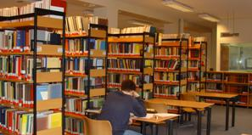
Ici, vous voyez une partie de la la salle de lecture de la bibliothèque mathématique Jacques Hadamard. Nous gérons un fonds d’environ 60 000 ouvrages et 425 abonnements en cours. Sans une bonne gestion, on est vite perdu. Le lecteur ne trouve plus rien.

La chaîne documentaire

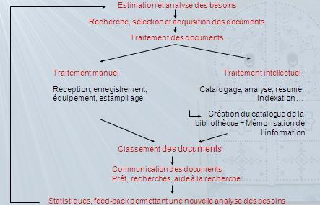

Dans un premier temps, vous définissez les besoins, vous sélectionnez les documents que vous souhaitez acquérir. Dès que les documents que vous avez acheté, ou reçu d’une autre façon - comme don, échanges etc. - il faut le traiter : cela veut dire qu’il faut contrôler la livraison, enregistrer les documents, les estampiller. Le traitement intellectuel consiste à cataloguer le fonds document, le classer pour le rendre accessible aux lecteurs.

Comment constituer un fonds documentaire

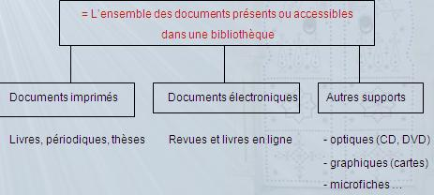

Une bibliothèque dispose d’un fonds documentaire qui peut être consulté par les lecteurs. Le fonds documentaire est l’ensemble des documents présents ou accessible dans la bibliothèque.
Il se compose de documents imprimés - livres, périodiques, thèses - de documents électroniques, accessibles en ligne - revues, livres - et d’autres supports comme des CD, des DVD, des cartes, des tableaux, des microfiches etc.

Comment constituer un fonds documentaire ?

Elaboration d’une politique documentaire / politique d’achat
Questions : Quel est le public de la bibliothèque ?
Quels sont les sujets qui doivent être couverts par les documents de la bibliothèque ?
Quels types de documents - imprimés, électroniques - achètera-t-on ?
Quel est le budget disponible pour les acquisitions des documents ?
Quels sont les modes de création ou d’enrichissement d’un fonds documentaire ? Y-a-t-il des moyens gratuits ou onéreux ?

Le fonds documentaire doit répondre aux besoins des lecteurs, les lecteurs dans une bibliothèque de recherche sont les chercheurs, les étudiants, cela veut dire il doit répondre aux besoins pour le public pour lequel la bibliothèque a été créée. Avant de commencer à acheter des documents, il faut établir une politique documentaire ou une politique d’achat. Il y a plusieurs questions qu’on doit se poser : quel est le public de la bibliothèque, quels sont les sujets qui doivent être couverts, est-ce qu’on achète des documents papier ou électronique ? Quel est le budget disponible pour les acquisitions ? Y-a-t-il d’autres moyens que des achats d’enrichir son fonds documentaire - éventuellement des possibilités gratuites ?

Comment constituer un fonds documentaire : élaboration de la politique documentaire

C’est le rôle d’une commission de bibliothèque, composée de scientifiques et du responsable scientifique ou directeur de la bibliothèque

Cette commission devrait se réunir régulièrement pour prendre des décisions sur
  - Les abonnements et désabonnements des périodiques
  - Les grandes lignes des achats des ouvrages
  - Les grandes lignes des achat des documents électroniques
  - Le fonctionnement du prêt des documents
  - Décisions sur le règlement interne de la bibliothèque

De discuter de toutes ces questions, c’est le rôle d’une commission de bibliothèque. Généralement, une commission de bibliothèques est composée de chercheurs des différentes disciplines représentées. Ce sont eux qui connaissent le mieux leur discipline et aussi les documents qui existent.

Constitution d’un fonds documentaire : les acquisitions

Acquisition d’un document : l’entrée définitive d’un document dans le fonds de la bibliothèque
Acquérir un livre sur support papier ou optique
- Principalement par achat auprès d’un éditeur, d’une librairie
  - Consultation de catalogues
  - Cahier de suggestion
- Acquisitions par échanges avec des institutions partenaires
- Acquisitions par don
- Recenser les documents qui existent déjà dans le département

Acquérir un document : le document entre définitivement dans le fonds de la bibliothèque, ce ne sont donc pas les emprunts, ni les accès en ligne dont je parlerai plus tard.
On peut acquérir un document, ce qui semble le plus évident, par achat auprès d’une librairie ou un éditeur. Les sites des éditeurs, des libraires ou des catalogues vous informent sur les nouveautés, sur les prix. Vous pouvez aussi mettre à la disposition des lecteurs un cahier de suggestion, dans lequel les lecteurs pourront noter les documents qui devraient figurer dans la bibliothèque.
A titre onéreux, il y a aussi plusieurs possibilités d’enrichir les collections ou le fonds documentaire d’une bibliothèque. Dans un premier temps, lors de la création de votre bibliothèque, vous pourrez déjà recenser les livres et autres documents qui existent déjà dans le département, qui ne sont pas connus des collègues et qui ne sont donc pas accessibles. En enregistrant ces ouvrages, ils ont une appartenance et ils peuvent être retrouvés. Je reviendrai plus tard sur les détails de l’enregistrements. A Orsay, p.e., nous échangeons aussi des ouvrages et des revues avec d’autres universités et bibliothèques nationales et internationales.

Établir un bon de commande

- Remplir un bon de commande :
Auteur / Titre / Editeur / Date / ISBN
    - Le bon de commande doit être établi en plusieurs exemplaires :
    - 1 exemplaire pour le fournisseur
    - 1 exemplaire pour la bibliothèque
    - 1 exemplaire pour le service financier
- Bien sûr, il faut vérifier avant d’établir un bon de commande, que la bibliothèque dispose des moyens financiers pour payer les commandes

Si vous commandez des livres auprès d’une libraire, il faut donner des informations pour que vous receviez ce que vous commandez. On établit un bon de commande sur lequel on indique bien les informations nécessaires comme l’auteur, le titre, l’éditeur, la date, le numéro ISBN etc.
Un bon de commande est un engagement auprès d’un fournisseur, cela veut dire qu’il faut être sûr que le paiement de la commande puisse être assuré. Le bon de commande soit être établi en plusieurs exemplaires.
Vérifier si la bibliothèque a les moyens financiers pour payer les commandes.

Constitution d’un fonds documentaire : les acquisitions des périodiques

Comment acquérir un périodique / une revue sur format papier ?

  - Achat principalement par abonnement annuel (soit chez l’éditeur directement, soit par des fournisseurs d’abonnements). Ne pas oublier de renouveler les abonnements chaque année
  - L’achat d’un abonnement demande un suivi particulier du côté des bibliothécaires
Dans les mathématiques, les années antérieures d’une revue forment, comme les livres, le patrimoine d’une bibliothèque. Ces documents appartiennent à la bibliothèque.
Dans les mathématiques, il est important de garder les numéros précédents

Une revue est commandée par abonnement annuel, qu’il faut renouveler chaque année. Ce sont des titres de revues qui sont commandés, par exemple le titre de « Annals of mathematics ». Ce titre apparaîtra normalement tous les 2 mois, cela veut dire qu’on reçoit un fascicule tous les 2 mois. L’achat d’un titre de revue demande un suivi particulier du côté des bibliothécaires. Malheureusement, il y a assez souvent des fascicules qui n’arrivent pas ou avec un retard. Dans ce cas il faut réclamer auprès de l’éditeur les numéros qui manquent, qu’on a cependant payés. Dans le cas cité ci-dessus, nous attendons les volumes 2 et 3 qui ne sont pas encore arrivés.
Dans les mathématiques, les années antérieurs, même les années ‘60, ‘70 sont encore consultés. Il faut les garder. Les revues forment comme les livres le patrimoine de la bibliothèque. Ce sont des documents qui appartiennent aux collections de la bibliothèque.

Constitution d’un fonds documentaire - acquisition de documents électroniques

Ce qu’il faut savoir quand on achète un document électronique :
Qu’est-ce que c’est un document électronique : une donnée informatique qui doit être utilisée sous forme informatique
    - DVD - même procédure que pour les livres
    - Accès en ligne : la bibliothèque paie pour avoir un accès en ligne à un document qui est physiquement stocké ailleurs

La bibliothèque n’est donc pas propriétaire de ces documents
Un document électronique est une donnée informatique. Le document électronique est normalement consulté sous forme informatique. Les données informatiques peuvent être stockés sur un CD-Rom ou un DVD. Un DVD acheté appartient à la bibliothèque comme un livre ou une revue papier.
Il n’en est pas pareil pour les accès en ligne. Vous aurez des cours sur les documents en ligne demain et mercredi, mais je voudrais déjà vous parler des questions qu’il faut se poser quand on veut acheter un accès en ligne. Il y a des accès en ligne gratuits, et c’est très important de connaître les sites qui les offrent - mes collègues vous en perleront plus - mais il y a aussi des accès en ligne payants, dont je vous parlerai ici.

Exemples pour des accès à des revues électroniques

- Editeurs commerciaux pour lesquels des prix préférentiels ont été négociés
  - Les accès en ligne de l’éditeur Springer : http://www.springerlink.com
  - Les accès en ligne aux revues de Sciencedirect (Elsevier, CellPress etc.) : http://www.sciencedirect.com/
- Organisations sans intérêt commercial :
  - Accès JSTOR : Accès en ligne aux revues et aux archives, selon disciplines : http://www.jstor.com
- Accès aux revues déposés dans des archives ouvertes :
  - Exemple : HAL = Hyper artices en ligne : http://hal.archives-ouvertes.fr/
  - Arxiv : Les archives de Cornell University : http://arxiv.org/archive/math

Inscription Springer : Editeur commercial, pour lequel le RNBM a négocié

Constitution d’un fonds documentaire : l’acquisition de la documentation électronique

Comment peut-on acquérir de la documentation électronique ?
  - Achats d’accès en ligne aux titres de périodiques électroniques auprès d’un éditeur, d’un fournisseur etc. (prix environ identique au prix papier), (DVD à la fin de chaque année)
  - Achat d’accès en ligne aux titres de périodiques des sociétés savantes et aux archives (support DVD à la fin de chaque année : p.e. JSTOR)
  - Achats d’accès en ligne à des « bouquets » de titres : par exemple les titres de mathématiques de l’éditeur Springer, les titres de l’éditeur Elsevier
Attention : souvent les accès en ligne ne sont ouverts que pour une période bien précise, l’accès aux archives fait objet d’achats supplémentaires
  - Accès à des archives institutionnelles : Sans achat

Comme les revues sous forme papier, il y a la possibilité de les acheter sous forme électronique, on la commande comme une revue papier. Pendant l’année en cours vous aurez un accès aux articles par Internet et à la fin de l’année vous pouvez récupérer le DVD sur lequel est enregistré le contenu et les articles de l’année. Cela vous permet d’avoir les archives.
Il y a des projets scientifiques comme JSTOR ou Euclid, qui s’occupent de la numérisation de revues surtout de sociétés savantes. Une bibliothèque peut donc acheter un accès en ligne à un bouquet de revues scientifiques, normalement les accès électroniques sont possibles pour toutes les années qui ont été numérisées, aussi aux archives.
Vous connaissez peut-être les accès en ligne auprès les grands éditeurs ScienceDirect ou Springer ou Wiley. Ce sont aussi des portails qui offrent des accès en ligne à des bouquets de revues, mais de tous les domaines. Il faut faire attention que ces accès en ligne ne sont ouverts que pour une période bien précise, souvent pour les dernières 5 à 6 années, les accès aux années font objet d’un achat supplémentaire.
Il y a enfin les accès aux archives institutionnelles qui sont gratuits.

Constitution d’un fonds électronique : l’acquisition de la documentation électronique

- Avantage des accès en ligne :
Un accès en ligne ne demande pas beaucoup de place pour stocker les revues
La bibliothèque peut offrir des documents physiquement disperses sur différents sites
- Inconvénients de la documentation électronique :
La bibliothèque n’est pas vraiment propriétaire des collections pour lesquelles elle paie un accès en ligne (sauf dans le cas d’achat d’archives sur un support)
Il faut avoir un réseau internet stable

Les avantages sont bien sûr la place de stockage. Souvent, les achats auprès des éditeurs comme Springer sont très chers. Un bon moyen pour les bibliothèques est une collaboration entre elles. Les bibliothèques développent elles-mêmes des initiatives intéressantes en matière de numérisation de revues qui sont en leur possession. Elles pourront donc offrir par Internet ne documentation qui physiquement est localisée dans une autre bibliothèque. Il est très intéressant pour les bibliothèques de collaborer entre elles, c’est le début de la création de réseaux dont je vous parlerai vendredi.
Par rapoort aux revues sur support papier, le document qu’on vient de lire sur Internet n’appartient pas à la bibliothèque. La bibliothèque n’a acheté que l’accès. En cas de suppression de l’abonnement - p.e. augmentation du prix de la revue, mais le budget de la bibliothèque stagne - la bibliothèque n’y accède plus. Elle n’a pas pu créer un patrimoine comme avec les revues sur support papier qui appartiennent à la bibliothèque, aussi en cas de suppression de l’abonnement.
Un autre inconvénient est l’instabilité du réseau informatique, ou même une coupure de courant empêche le lecteur d’accéder à l’information.

Constitution d’un fonds documentaire - négociations de prix - les consortia

Consortiums - groupement d’établissements ou d’institutions - avec le but de négocier en commun des accès électroniques auprès des éditeurs à des prix avantageux
Exemples en France : Couperin, RNBM pour les mathématiques
Avantages : Obtenir des prix intéressants

Ce qu’il faut le savoir :
- ce sont des négociations valables pour une courte période seulement
- maintenir un certain chiffre d’affaire auprès de l’éditeur pendant la période de négociation
- Pas de désabonnement possible pendant la période négociée
Qu’est-ce qu’on fait en cas de changement d’éditeur d’un journal ?

Malheureusement, avec la fusion d’éditeurs la connaissance et le savoir deviennent un enjeu commercial. Les prix peuvent augmenter et les bibliothèques ne sont plus en mesure de payer les prix. Les bibliothèques s’organisent en Consortiums ou Consortia pour pouvoir mieux négocier les prix et les conditions d’accès électroniques. Dans le cas des mathématiques, il y a par exemple le consortium du RNBM qui a négocié un accès à la base de données MathSciNet auprès de l’Amercian Mathematical Society. Pour pouvoir offrir un accès à cette base à tous les mathématiciens français, aussi ceux qui ne travaillent pas dans un département « riche », le RNBM a négocié des prix plus élevés pour les bibliothèques « riches » et des prix moins élevés pour les petites bibliothèques qui n’ont pas les moyens de payer un accès régulier.
Dans le cas de négociations de prix auprès d’un éditeur commercial comme par exemple Springer, les bibliothèques sont tenues de garder leur chiffres d’affaires auprès cet éditeur pendant la période de validité des négociations.

Constitution d’un fonds documentaire : acquérir un document électronique

Pour résumer la problématique de l’achat des accès en ligne :
- Un accès en ligne n’est pas un document qui fait partie du fonds propre de la bibliothèque
- La bibliothèque achète un accès électronique au document, souvent pour quelques années seulement - les archives font objet de négociations supplémentaires
- Problèmes d’accès en ligne en cas de changement d’éditeur

Traitement manuel : réception des documents

- Pointage et vérification
  - Par rapport à la commande
  - Par rapport à la livraison
  - Par rapport à la qualité (pages déchirées, manquants …)
- Inscrire les documents dans un cahier d’inventaire
- Faire le bulletinage des périodiques
- Estampiller et protéger, appliquer l’antivol
- Traiter les factures - gestion comptable

Une fois les documents achetés, il faut traiter ces nouvelles acquisitions. Il faut vérifier les livraisons :
Pointer : cela veut dire qu’il faut comparer la livraison avec la commande - est-ce que le document est bien celui que j’ai commandé
Dans chaque livraison il y a un bon de livraison : il faut donc bien vérifier que les livres qui se trouvent dans le carton du libraire correspond bien au bon de livraison. Si ce n’est pas le cas, il faut le réclamer tout de suite. EN plus, il faut aussi vérifier que les livres sont en bon état.
Après avoir vérifié la livraison, il faut inscrire les nouveaux documents dans un cahier d’inventaire et bulletiner les périodiques. J’expliquerai plus tard ce que c’est le bulletinage. Les documents doivent être estampillés : avec l’estampillage, la bibliothèque marque l’appartenance du document à la bibliothèque. Estampiller : apposer la marque de la bibliothèque
Pour protéger les documents contre les vols, on met un Antivol : systèmes RFID (Radio frequency identification pour gérer prêt et vol) ou systèmes traditionnelles avec la technique magnétique. J’y reviendrai plus tard.
Enfin, les factures doivent être traitées, il faut indiquer à l’agence comptable de l’université que la livraison est bonne et qu’elle correspond bien à la commande. Selon la gestion dans les universités, vous tamponnez la facture et l’enverrez à votre service financier. En tout cas, gardez une copie de la facture.

Traitement manuel : constitution d’un cahier d’inventaire ou répertoire

- Inscrire le document dans un cahier d’inventaire ou un répertoire. Chaque livre ou document obtient un numéro unique, qui permettra de l’identifier à tout le moment. Ce numéro unique sera inscrit aussi dans le livre.
Garder les cahiers d’inventaire !!!

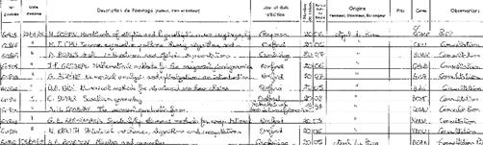

Je vous ai copié une copie de notre cahier d’inventaire. On ne voit pas grand-chose. Dans la colonne on rentre un numéro d’entrée. Ce numéro est unique. Après c’est la date de la réception, le titre, l’éditeur, la date d’édition, le libraire et une précision si le livre fera partie d’un fonds qui peut être emprunté ou non. Nous utilisons toujours ce système traditionnel, même si beaucoup de bibliothèques utilisent leur logiciel documentaire. Mais le principe en est le même, chaque document est bien identifié avec un numéro unique.
Le document est bien identifié avec son numéro unique. Ce numéro est une preuve d’achat qui peut être vérifié à tout moment. Garder les livres d’inventaire !!!

Traitement manuel : constitution d’un cahier d’inventaire (2)

Quelques bibliothèques utilisent leur logiciel documentaire pour enregistrer d’une façon unique les livres :

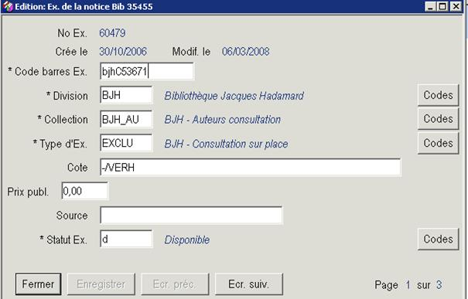

Traitement manuel : cahier d’inventaire des périodiques – Bulletinage

Traitement spécial pour les périodiques :
Les titre des périodiques sont achetés par abonnement, normalement renouvelés annuellement

Chaque titre du périodique ou de la revue est enregistré dans un cahier d’inventaire et reçoit donc un numéro unique (- comme un livre)
Chaque fascicule d’un titre de périodique est répertorié dès son arrivée à la bibliothèque dans un KARDEX ou dans le logiciel de la bibliothèque

Bulletinage du périodique Permet de suivre l’abonnement, de réclamer des titres manquant

Les périodiques sont traités d’une autre façon que les livres. Comme j’ai dit tout à l’heure, la bibliothèque paie un abonnement à un titre de périodique normalement pour un an. Chaque titre de périodique est enregistré dans un cahier d’inventaire ou un logiciel (comme les livres) et reçoit un numéro unique. Le ou la bibliothécaire doit suivre la livraison des fascicules au cours de l’année et les enregistrer avec leur numéro et la date d’arrivée dans un KARDEX ou dans le logiciel de la bibliothèque. Avec ce système, vous pourrez vérifier que vous avez reçu tous le numéros parus d’une revue et réclamer les numéros qui manquent dans votre collection.

A Orsay, nous avons utilisé le système du Kardex jusqu’à l’année 2007.

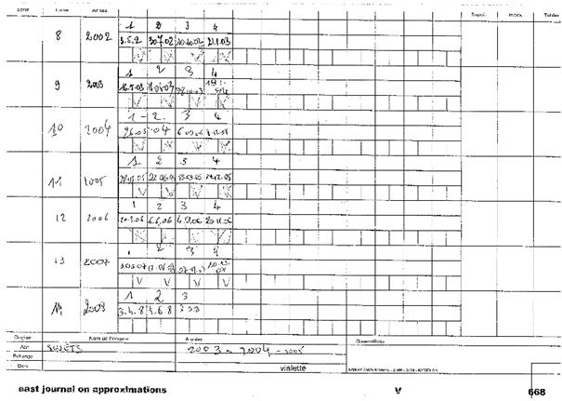
Einen Titel mit verschiedenen Nummern photographieren oder mitnehmen
Je vous présente ici un exemple pour le titre « East journal on approximations ».

- Exemple de la présentation de l’état de collection

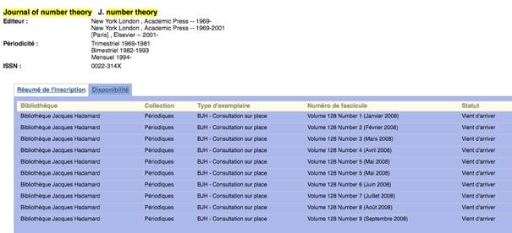
Depuis peu de temps, nous enregistrons nos revues dans notre logiciel documentaire. Dasn la partie bleue le lecteur peut voir les numéros du journal « Journal of number theory » qui sont arrivés à la bibliothèque et donc disponibles au lecteur.

Traitement manuel - l’estampillage et reliure

- Après la réception et la vérification de la livraison :
  - Estampiller les ouvrages et les périodiques (tous types de documents sur support physique) et indiquer ainsi son appartenance au fonds de la bibliothèque (p.e. le tampon de la bibliothèque sur la page de titre et sur qqs pages précises dans le livre)
  - Estampiller chaque fascicule d’une revue
  - Estampiller les autres documents physiques comme DVD, vidéocassette, microfiche, cartes etc.

Comme j’ai dit tout à l’heure, il faut estampiller les documents. C’est déjà un premier moyen pour indiquer son appartenance au fonds documentaire de la bibliothèque. C’est aussi un moyen contre le vol.
Ne pas placer l’estampille au milieu d’une gravure, d’un texte ; placer sur la page de titre ; sur la page qui contient l’achevé d’imprimé, ou sur la dernière page imprimée ; un tampon plus discret sur les planches

- Traitement manuel des documents
équiper les livres pour le prêt Equiper l’ouvrage ou le fascicule d’un périodique d’un antivol (fil métallique, étiquettes RFID, autres) (sera précisé dans la 2e partie)
- On peut mettre en valeur les nouveaux titres arrivés
  - Présenter les nouvelles acquisitions sur une table un un rayon
  - Etablir une liste des nouvelles acquisitions
  - Coller une étiquette avec la cote sur le dos du livre

La cote : Indique au lecteur l’endroit où le livre est rangé (sera précisé plus tard) ; utiliser pour l’écriture de la cote soit une titreuse soit de l’encre de chine ou de l’encre permanente.

Traitement intellectuel : création d’un Catalogue de bibliothèque

Exemple : Catalogue bibliographique à fiches papier
Catalogue par sujet de la librairie de Graz

Le nouveau livre inscrit dans un cahier d’inventaire, estampillé, éventuellement équipe d’un antivol et d’une cote doit maintenant être rendu accessible au lecteur.Ma collègue vous présentera les catalogues d’un façon détaillée jeudi, mais j’essayerai quand même de vous donner déjà une première idée des catalogues et du catalogage. Il faut cataloguer l’ouvrage pour que le lecteur puisse le retrouver. Vous pouvez imaginer que dans une bibliothèque il est très difficile de trouver un livre quand on parcourt les rayons sans avoir une idée où le livre pourrait être rangé.
Chaque document sera décrit dans une fiche bibliographique. Dans un catalogue traditionnel comme celui sur la photo, pour chaque fiche bibliographique existe une carte. Ces cartes sont rangés selon un certain ordre - par exemple par ordre alphabétique des auteurs dans des tiroirs.
L’ensemble de ces fiches forment le catalogue. La plupart des bibliothèques travaillent avec des catalogues informatisés, mais c’est le même principe.; L’ensemble des fiches forment la base de données ou le catalogue.

Traitement intellectuel : les catalogues
Catalogue local :
  - Permet de localiser un document à l’aide de sa cote
Catalogue collectif :
  - C’est un catalogue commun dans lequel plusieurs bibliothèques envoient leurs fichiers bibliographiques. Ce catalogue permet de localiser un document dans une bibliothèque (p.e. SUDOC, CFO)

Traitement intellectuel - le catalogue

Les documents sont décrit sur plusieurs fichiers et peuvent être retrouvés par différents accès :
par auteur, par titre, par date, par lieu d’un congrès, par sujets ….
Ces fichiers sont classés dans des catalogues. Chaque document est décrit d’une façon normalisée sur une fiche bibliographique.
Catalogue d’une bibliothèque :
  - C’est une liste descriptive des documents que possède une bibliothèque.
  - La fonction d’un catalogue est de localiser un document à l’aide de sa cote. La cote indique l’emplacement d’un document dans les rayons.
  - Le catalogue est la mémoire d’une bibliothèque.

Le document est décrit d’une façon normalisée.
Un catalogue est une liste descriptive des documents que possède une bibliothèque. A l’aide d’u catalogue un lecteur peut localiser un document.

Description bibliographique des documents
Description bibliographique d’un document :

« Carte d’ identité qui présente sous une forme normalisée les éléments qui permettent d’identifier un document sont présentés sous une forme normalisée»

Ces éléments sont en général : - l’auteur
- le titre
- l’éditeur
. . .
ISBD (International Standard Bibliographic Description) : Description bibliographique normalisée (définie par l’IFLA : Fédération internationale des associations de bibliothcaires et d’institutions)

Juste quelques mots sur la description bibliographique normalisée. La fiche bibliographique est la carte d’identité du livre qui représente sous une forme normalisée les éléments qui permettent de l’dentifier. Ces élements sont en général l’auteur, le titre, l’éditeur, la date, etc. Ces éléments ne peuvent pas être inscrits dans la fiche n’importe comment mais il y a des zones prévues pour chaque élément.
Il y a des formats pour décrire ces zones, dans les catalogues des bibliothèques on utilise souvent le format MARC, pour la description des documents sur Internet il existent aussi des formats de l’internet, des métadonnées, p.e. Dublin Core, OAI. Mes collègues vous en parleront dans les jours à venir plus en détail.
Il y a des normes pour des documents anciens, pour des périodiques, pour des livres, pour des ressources électroniques. Les normes sont définies par l’IFLA (Fédération internationale des assoiations de bibliothécaires et d’institutions)

Traitement intellectuel : le catalogue informatisé

- Catalogue informatisé

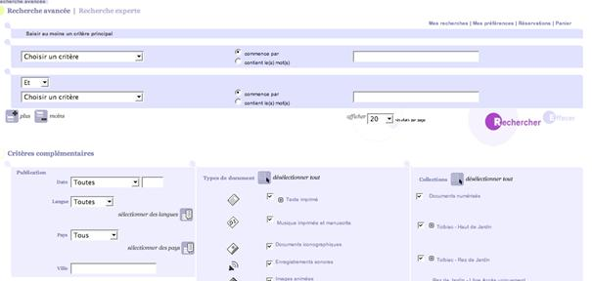

Dans un catalogue informatisé, l’ensemble de ces fiches bibliographiques forme le catalogue ou la base de données.
Exemple : catalogue BNOpale Plus de la BNF

Traitement intellectuel du document - le catalogage et l’indexation

Un catalogue doit répondre aux questions :
- Qui a écrit un document ?
- Quel est le titre d’un document ?
- De quelle année date un document ?
- Où se trouve l’acte du congrès qui à eu lieu à Paris en 1985 ?
Le catalogage d’un document décrit un document
- Quels documents existent sur un sujet précis ?
- Quel est le sujet d’un ouvrage ?
L’indexation décrit le contenu d’un document (p.e. par mots-clés en utilisant un thésaurus, description du contenu en text libre …)

Le traitement intellectuel, comme décrit dans le schéma de la chaîne documentaire, comprend le catalogage et l’indexation.
Le catalogage répond aux questions Qui, quel titre, quelle date
L’indexation décrit le contenu d’un document

Traitement intellectuel : l’indexation

Indexation : Traduction des sujets traités dans un ouvrage dans un langage documentaire
p.e. - Par mots-clés (Rameau)
- par classification Dewey, CDU, AMS
Le sujet est ici traduit par un ensemble de chiffres qui représentent un sujet
Exemple : 500 : Sciences
510 : Mathématiques
512 : Algèbre et théorie des nombres

Le sujet est traduit dans un langage documentaire, p.e. une classification. La classification Dewey porte son nom de Melvil Dewey, qui l’a développée en 1876. Ce système vise à classer l’ensemble du savoir humain à l’intérieur d’une bibliothèque. Ce système est répartit en 10 classes qui sont encore subdivisées. La classification de l’AMS - Mathematics subject classification

Classement des documents : la cote d’un document

- La cote indique la place donnée à un document dans les rayons
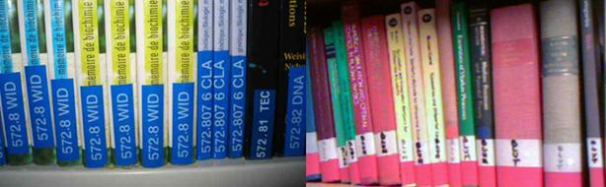

À gauche : Classification Dewey (572.8) avec lettres (probablement de l’auteur), sert à ranger les livres (572 : biochémie)
A droite : Classification par ordre alphabétique

Journal des savants : premier journal scientifique en France (1665) (BNF)

Classement des documents : le rangement des ouvrages

Attention au rangement des ouvrages :
Ranger les livres selon leur cote
« Un livre mal rangé est un livre perdu »

Récapitulatif de la première partie
  - Vous avez établi une politique d’achat et vous avez commencer à constituer un fonds documentaire
  - Vous savez traiter les livraisons d’ouvrages et vous savez traiter les revues
  - Vous avez catalogué les ouvrages
Vous pouvez maintenant organiser le service public

Pour récapituler en quelques mots la première partie : vous avez établi une politique documentaire pour choisir les documents qui feront parti du patrimoine de votre bibliothèque. Vous savez traiter les livres et les périodiques et vous les avez cataogués. Vous pouvez maintemant commencer à organiser le service public.

Introduction à la bibliothéconomie - deuxième partie
Plan du cours - deuxième partie
  - Aménagement d’une bibliothèque
    - Le mobilier
    - Postes informatiques
    - L’antivol
  - Faire connaître la bibliothèque
  - Service public en bibliothèque
    - La recherche documentaire
    - Gestion du prêt des documents - lutter contre les pertes
  - Typologie des documents
  - Quelques exemples de documents électroniques
  - Quelques références bibliographiques

Pour rappel, je vous montre le plan de cette deuxième partie du cours. Les documents doivent trouver une place dans la bibliothèque, il devront être rangés dans des rayons. Pour que les documents puissent être consultés, il faut prévoir du mobilier adapté - des chaises, des tables, des postes informatiques pour la consultation du catalogue s’il est informatisé ou pour consulter la documentation électronique. La plupart des bibliothèques est aussi équipée d’un système antivol - malheureusement, des vols arrivent.
Enfin, la bibliothèque doit être connue, les lecteurs souhaitent aussi avoir des informations sur la bibliothèque - connaître les horaires, l’adresse, numéro de téléphone etc.
Pour que le lecteur puisse trouver l’information qu’il cherche il faut organiser la recherche, mettre à la disposition les catalogues nécessaires, éventuellement aider à trouver un document. Un chapitre très important est aussi la gestion du prêt des documents et en même la lutte contre les pertes.
S’il me reste encore un peu de temps je vous donne un bref aperçu sur les différences et les caractéristiques des types de documents et je vous montrerai quelques exemples de documents électroniques.

Aménager une bibliothèque - les locaux
Avant d’installer une bibliothèque dans un local, il faut se renseigner sur la charge possible du sol
Quelques indications :
- Charge d’une utilisation normale dans un bureau : 250 kg/m2
- Charge d’une utilisation de bibliothèque en libre accès : 600 kg/m2 recommandée (normes AFNOR de 1986)
- Charge d’une utilisation pour des rayonnages compacts : 1200 kg/m2

Comme j’ai déjà mentionné dans la première partie, une bibliothèque ne peut pas être installée dans chaque bâtiment ou dans chaque bureau. Souvent, il est plus raisonnable de l’installer dans un rez-de-chaussee

Aménager une bibliothèque - le mobilier
- Un poste d’accueil ou banque de prêt peut être le premier contact du lecteur avec la bibliothèque

Premier point d’information et de renseignements
Gestion des prêts

Une bibliothèque devrait disposer d’un bureau d’accueil ou d’un bureau qui se trouve près de l’entrée de la bibliothèque. Ce bureau est déjà un premier point d’information et de renseignement, il sert aussi à enregistrer les livres empruntés.

Les rayonnages
- Prévoir des rayonnages et des serre-livres
Ne pas serrer les livres
    - Risque de déchirure de la reliure
    - Risque de perte de livre parce que quelques uns glissent derrière les autres
    - Problèmes de rangement des nouveaux livres
- Ranger les livres dans les rayonnages, ne pas les entasser par terre
    - En cas de fuite d’eau les livres entassés ne sont pas à l’abri
    - Difficile de consulter des livres entassées les uns sur les autres

Les livres doivent être rangés dans des rayons. Quand on range des livres il faut faire attention que les livres ne soient pas trop serrés. Cela abîme les reliures. En plus, des livres plus petits peuvent glisser derrière les autres et risquent donc de se perdre. Il faut aussi prévoir de la place pour les nouvelles acquisitions.
En tout cas, n’entassez pas les livres par terre. En cas de fuite d’eau, ils ne sont pas protégés, en plus on ne peut pas les consulter.

Aménager une bibliothèque - les rayonnages

- Pour un accès normal, il faut prévoir des rayonnages en bois, en métal etc.
- Les archives ou les ouvrages peu consultés peuvent être stockés dans des rayonnages compactus (voir photo). En aucun cas on ne peut utiliser ces rayonnages pour un accès libre - c’est dangereux !

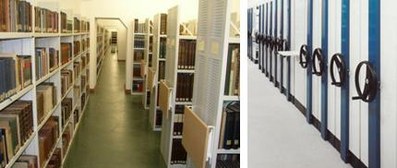

Aménager une bibliothèque - le mobilier
- Pour une consultation sur place, prévoir des tables et des chaises selon la taille des locaux
- Même pour une bibliothèque en accès libre, prévoir des tables pour une meilleure consultation

Aménager une bibliothèque - postes informatiques et photocopieurs

- Prévoir des postes informatiques à la bibliothèque
  - Consultation du catalogue informatisé de la bibliothèque et d’autres catalogues
  - Consultation des bases de données spécialisées
  - Consultation de la documentation en ligne
- Prévoir des photocopieurs et des imprimantes
  - Avantage : les articles peuvent être
photocopiés ou imprimés sur place

Diminution du risque de perte
du document

Pour la consultation des catalogues informatisés, des bases de données spécialisées et les documents en ligne il faut installer des postes informatiques connectés à l’Internet.
Il est très utile quand on a un peu de place d’installer des imprimantes et surtout des photocopieurs dans les locaux de la bibliothèque. Les lecteurs pourront donc photocopier les articles qui les intéressent directement sur place et n’ont pas besoin de les sortir de la bibliothèque - ce qui diminue déjà le risque de perte d’un document.

Lutte contre le vol d’ouvrages
Quelques gestes pour lutter contre le vol :
- Une bonne gestion du prêt - la gestion est présentée en détail à la fin de ce cours
- Des photocopieurs et des imprimantes à la disposition des lecteurs (si possible dans un endroit visible par le personnel et isolé par des parois de verre pour réduire le bruit)
- Aménager la bibliothèque d’un système d’antivol
  - Système magnétique : une fine bande magnétique est cachée dans la reliure ou à l’intérieur du document. Le document doit être désensibilisé en cas de prêt.
  - Système RFID : radio frequency identification : une puce comportant tous les éléments d’identification d’ un document est collée dans le livre
voir l’ article de Marie-Thérèse Pouillas :, RFID et bibliothèques. BBF, 2005, n° 5, p. 56-60

Malheureusement, dans chaque bibliothèque des livres disparaissent. Ce n’est pas toujours à cause d’un vol - nous avons chez nous retrouvés des livres que nous croyions volé ou perdu - souvent les livres « manquants » ne sont que mal rangés. Il faut donc faire attention à un rangement correct.
Pour éviter qu’un livre soit volé, on peut le mettre à la disposition d’un lecteur pour une certaine période. On peut gérer un prêt des ouvrages. La gestion du prêt sera présenté plus loin dans le cours.
Si vous avez les moyens financiers, vous pouvez aussi penser à installer dans votre bibliothèque un système antivol. Il y a plusieurs suystèmes. P.e. par une bande magnétique qui est caché à l’intérieur du livre. En cas de prêt le document doit être démagnétisé. A l’entrée de la bibliothèque des bornes magnétiques sont installés, vous connaissez peut-être ce système dans les supermarchés. Dès qu’un lecteur quitte la bibliothèque et il a un livre qu’il n’a pas fait démagnétiser (oublié ? Ou volé ?), ça sonne.
Un autre système est un système RFID - Identification par radiofréquences. Une puce qui comporte tous les éléments d’identification du livre est collé dans le livre. Souvent ce système est utilisé aussi pour gérer un prêt automatique.

Faire connaître la bibliothèque
- Faire connaître l’existence et l’emplacement de la bibliothèque à l’aide de panneaux dans le département
- Créer un site web qui donne accès à toutes les informations nécessaires :
  - horaires d’ouverture
  - contacts
  - accès au catalogue s’il y a un catalogue informatisé
  - accès et informations sur d’autres ressources documentaires

Une fois la bibliothèque installée, il faut faire un peu de publicité. Les futurs lecteurs devraient savoir qu’il existe un e bibliothèque, où elle se trouve. Un bon moyen sont déjà des panneaux. Mais aussi un site web donnera toutes les informations nécessaires - horaires d’ouvertures, etc.

La communication des documents - l’accès aux documents
Définition : Une bibliothèque est un lieu destiné à la recherche rapide et efficace des documents d’étude, d’information, de loisir etc.
Mettre à la disposition des lecteurs :
    - Les catalogues documentaires de la bibliothèque
    - Signalement clair des rayonnages
    - Des accès Internet pour consulter des bases de données
    - La possibilité de consulter des catalogues collectifs pour pouvoir localiser un document dans une autre bibliothèque
    - Des accès Internet pour consulter la documentation en ligne

Disponibilité du personnel pour répondre aux questions

Le lecteur doit s’y trouver. Il ne doit pas être perdu à la bibliothèque. Le mieux est déjà qu’il y a du personnel qui pourra répondre aux questions. Une bibliothèque est un endroit où un lecteur devrait trouver d’une manière efficace l’information qu’il cherche. Les catalogues - papier ou informatisés - doivent donc être à la disposition des lecteurs.
La bibliothèque ne doit pas être un entrepôt de livres et de revues que personne ne veut plus avoir - la bibliothèque doit être maintenue, et l’accès à la bibliothèque ne devra pas frustrer le lecteur parce qu’il ne trouve pas les documents qu’il a éventuellement trouvé dans le catalogue. Pour s’assurer que le lecteur puisse trouver le document qu’il a trouvé dans le catalogue il faut faire attention à un ordre rigoureux dans les rayons.
Mais il faut aussi penser à bien signaler les rayonnages.
Vous avez peut-être déjà vu des bibliothèques dans lesquelles vous pouvez librement chercher la documentation et des bibliothèques dans lesquelles vous remplissez une feuille, que vous rendez à l’accueil et au bout d’un certain temps vous pourrez récupérer les livres demandés.

L’accès aux documents de la bibliothèque

Premier cas : Le libre accès
Le lecteur peut accéder lui-même aux documents
- Les documents sont donc en accès libre
- Le libre accès nécessite un plan de classement de la bibliothèque
  - Les ouvrages sont rangés par ordre alphabétique d’auteur
  - Les ouvrages sont rangés par sujet (classification Dewey, AMS etc. cf. Partie I)
  - Les ouvrages sont rangés selon un autre classement, p.e. par ville de congrès …
- Pour une consultation sur place, il faut penser à installer des tables et chaises
Il faut surtout respecter l’ordre de classement des livres, un livre mal classé ou mal rangé est un livre perdu !!

J’aborde brièvement le premier cas, celui du libre accès. Cet accès n’est possible que si vous avez rangé les livres selon un plan de classement. Les livres peuvent être rangés par ordre alphabétique de l’auteur - c’est le cas dans beaucoup de bibliothèques de mathématique en France, aussi à Orsay ; ils peuvent aussi être rangés selon leur sujet. Dans ce cas le sujet a été traduit dans un langage documentaire spécial - une classification décimale selon Dewey ou la classification AMS. En ce qui concerne le mobilier, il faut installer des tables et chaises pour que les lecteurs puissent consulter correctement le livre.

Traitement intellectuel : l’indexation
Indexation : Traduction des sujets traités dans un ouvrage dans un langage documentaire
p.e. - Par mots-clés (Rameau)
- par classification Dewey, CDU, AMS
Le sujet est ici traduit par un ensemble de chiffres qui représentent un sujet
Exemple : 500 : Sciences
510 : Mathématiques
512 : Algèbre et théorie des nombres

Le sujet est traduit dans un langage documentaire, p.e. une classification,

Classement des documents : la cote d’un document
- La cote indique la place donnée à un document dans les rayons

C’est souvent à ce moment, après avoir fait l’indexation du document, qu’on détermine l’endroit où l’ouvrage sera rangé.

L’accès aux documents de la bibliothèque
Deuxième cas : L’accès indirect aux documents :
Le lecteur s’adresse à l’accueil pour pouvoir accéder aux documents
L’accès indirect est conseillé dans les cas suivants :
- Dans le cas d’une bibliothèque dans lesquelles les ouvrages sont rangés par ordre d’entrée à la bibliothèque
  - Difficile pour le lecteur de trouver seul le document qu’il cherche
- Pour les documents précieux
- Pour des documents peu consultés, qui sont rangés dans un magasin

Les lecteurs n’accèdent pas directement aux rayonnages. Cet accès est conseillé si la bibliothèque dispose d’un fonds précieux d’ouvrages ou s’il y a un rangement ni par ordre alphabétique ni par sujet
Il y a aussi la possibilité que ce sont des documents peu consultés qui se trouvent dans des archives ou dans des rayonnages compactus

Aide à la recherche documentaire
La bibliothèque devrait disposer d’un accueil et du personnel disponible pour aider à répondre aux questions posées par les lecteurs :
Essayer de répondre aux questions des lecteurs :
- Trouver des documents et publications sur un sujet précis, des documents d’ un auteur etc. à l’aide de bases de données spécialisées, p.e. MathSciNet pour les mathématiques
- Essayer d’identifier et de localiser un document à l’aide de catalogues (catalogues locaux, catalogues collectifs)

Le personnel de la bibliothèque devrait pouvoir répondre au questions des lecteurs, les diriger vers les encyclopédies pour des questions précises, leur montrer comment est organisé le catalogue de la bibliothèque, leur monter comment on formule une question de recherche dans le catalogue. A l’aide de bases de données spécialisés ou des bibliographies, par exemple MathSciNet, on peut trouver des documents, des publications d’un auteur ou sur un sujet, qui ne se trouvent pas à la bibliothèque.
Différence entre catalogue et bibliographie :
Un catalogue permet de trouver un document dans la bibliothèque ou de le localiser dans une autre bibliothèque, ex. catalogue bib ou SUDOC
Si un document ne se trouve pas à la bibliothèque on peut essayer de le localiser dans une autre bibliothèque. En France il y a le SUDOC qui est un catalogue collectif des toutes les bibliothèques universitaires et grands établissements - il n’est pas spécialisée à un sujet.
A l’intérieur des bibliothèques de mathématiques en France, nous sommes en train d’installer un catalogue fusionné des ouvrages en mathématiques. C’est surtout le travail de Olivier Allaert en collaboration avec les bibliothécaires.
…
Une bibliographie permet de trouver des documents sur un sujet, par un auteur - p.e. une BDD MathSciNet, Zentralblatt

Les outils de référence - quelques exemples
Encyclopédie : Une encyclopédie enseigne un certain savoir ; souvent une bonne introduction pour développer un sujet ; donne des références
Catalogue : Sert à localiser un document dans une bibliothèque à l’aide de fiches bibliographiques - catalogue d’une bibliothèque
Permet de localiser un document dans une autre bibliothèque - catalogue collectif
Bibliographie : Permet de trouver des documents sur un sujet précis, sur un auteur, sur une époque, … sans les localiser dans une bibliothèque (p.e. des bibliographies spécialisées comme MathSciNet (http://www.ams.org/mathscinet/), Zentralblatt http://www.zentralblatt-math.org/zmath/en/advanced/)
Base de données : Ensemble structuré et organisé où sont stocké des informations en fichiers (p.e. un catalogue, une bibliographie, un fichier d’adresses, l’offre d’un magasin …) Un catalogue est une base de données

Recherche d’un document dans un catalogue local

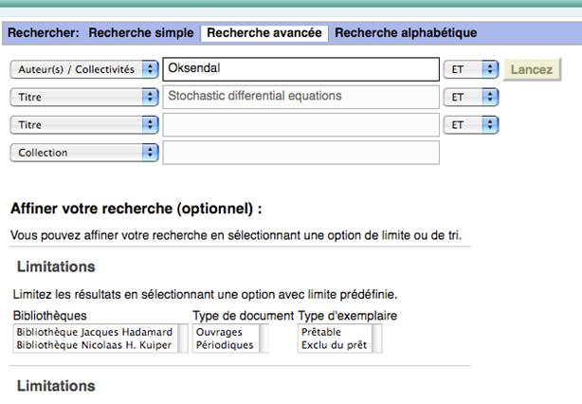
Je vous présente une recherche d’un ouvrage dans un catalogue local informatisé - par exemple celui d’Orsay.

Aide à la recherche - recherche dans le Catalogue local

- Catalogue local : décrit les documents d’une seule bibliothèque et indique l’emplacement du document dans les rayons

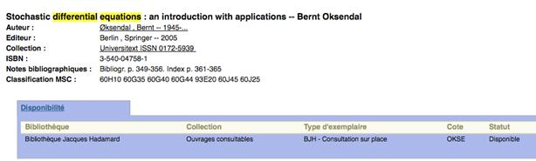

Aide à la recherche - recherche dans le
Catalogue collectif
- Dans quelle bibliothèque un document se trouve-t-il ?
Pour trouver la réponse à cette question, on consulte un catalogue collectif
Exemples pour des catalogues collectifs :
SUDOC : le catalogue commun des bibliothèques universitaires et des grands établissements
CFO : le catalogue fusionné des bibliothèques de mathématiques

Exemples pour Sudoc : Hassett, Brendan
Exemple pour CFO : Ricci flow : an introduction

Catalogue collectif - exemple SUDOC
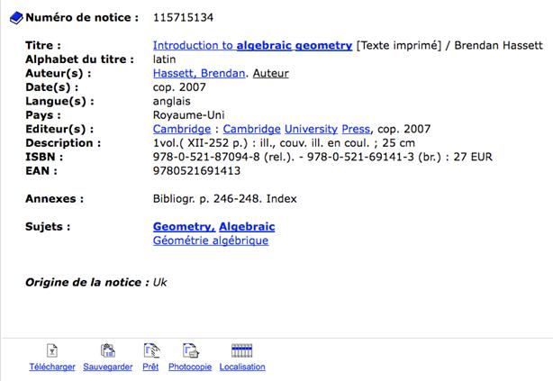
Donne pour une notice bibliographique les endroits où on trouve le document

Catalogue collectif - Exemple Sudoc

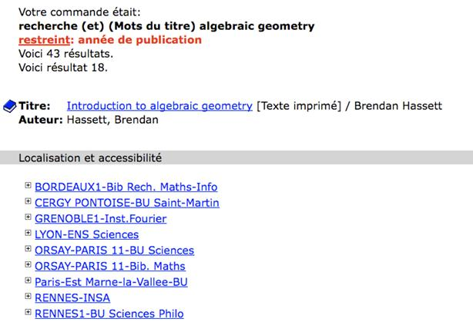
Gérer le prêt des ouvrages - lutter contre les pertes
Avantage du prêt d’ouvrages
- Un lecteur peut disposer d’un ouvrage pendant quelques jours ou semaines
- Aide à lutter contre le vol
- Pour lutter contre les pertes d’ouvrages, il faut bien gérer les prêts
Inconvénient et danger :
- Un livre emprunté n’est pas disponible à la bibliothèque pour le temps du prêt
- Respecter les délais d’emprunt par respect aux collègues
- Une mauvaise gestion du prêt augmente considérablement le risque de la perte

Dès que vous avez déterminé la façon d’accéder aux ouvrages, vous devez aussi gérer le prêt. Est-ce qu’on ouvrage pourra être emprunté ou non ? Si l’ouvrage peut être emprunté, il faut bien gérer le prêt - il faut savoir qui a emprunté quel ouvrage et jusqu’à quand.
Pouvoir emprunter les ouvrages, peut aider à lutter contre le vol. Souvent, un lecteur n’a besoin d’un ouvrage pour plus de temps que quelques heures seulement - dans ce cas il est très commode de pouvoir emprunter le livre pour le lire tranquillement à la maison. Comme j’ai dit tout à l’heure, il faut gérer le prêt. J’en parlerai juste après.
L’inconvénient du prêt est que le livre n’est pas disponible pour les collègues le temps qu’il est emprunté. Pour des ouvrages qui sont beaucoup consultés il est à conseiller d’en acheter plusieurs exemplaires - selon le budget.

Gérer le prêt de documents - lutter contre les pertes
Organisation du prêt des documents :
  - Définir les règles de prêt :
- qui a le droit d’emprunter des documents ?
- quelle est la durée du prêt ?
- quels types de documents peuvent être empruntés ?
- Combien d’ouvrages peuvent être empruntés
Suivi du prêt :
Tenir à jour une base de données des livres empruntés (papier ou informatisée)
il faut toujours savoir qui a emprunté quel ouvrage

Une bibliothèque qui emprunte des livres doit définier les règles de prêt - elles sont souvent décidées en commission de bibliothèque.
Pour gérer le prêt le meilleur moyen est de tenir à jour une base de données - papier ou informatisée

Gestion du prêt - enregistrement d’un livre emprunté

A. Gestion non informatisée :
Cette gestion demande un fichier des lecteurs et une fiche insérée dans le livre :
  - fichier des lecteurs : un tiroir avec des cartes bristol, une carte pour chaque lecteur
  - une fiche insérée dans le livre : sur cette fiche figurent au moins le titre de l’ouvrage et l’auteur
Prêt d’un ouvrage :
  - Enlever la fiche qui se trouve dans le livre, noter la date prévue de retour du livre sur cette fiche, classer cette fiche dans le fichier des lecteurs derrière la carte de l’emprunteur
  - Bien indiquer à l’emprunteur la date limite du prêt de l’ouvrage, coller éventuellement dans le livre une carte sur laquelle on inscrit la date

Si on gère le prêt dans un catalogue papier, il faut coller à l’intérieur du livre une carte sur laquelle au moins le titre et l’auteur du livre sont notés. D’autre part il faut tenir à jour un fichier des lecteurs - souvent un tiroir avec des cartes bristol, une carte pour chaque lecteur. Ce fichier doit être vérifié régulièrement, il faut vérifier l’adresse, les numéros de téléphone - en tout cas il faur avoir des possibilités de pouvoir joindre le lecteur.
En cas de prêt, la carte qui se trouve dans le livre, doit être enlevé, il faut y inscrire la date prévu de retour du livre. Cette carte doit être rangée dans le fichier des lecteurs derrière la carte de la personne qui a emprunté le livre.

Gestion du prêt - enregistrement d’un livre emprunté

- Gestion informatisée
Comme dans la gestion du prêt non informatisée, cette gestion demande un fichier des lecteurs et des fiches pour chaque livre
  - Il faut créer une fiche pour chaque lecteur : nom, adresse, téléphone, mail …
  - La fiche du livre existe déjà : (cf. chapitre sur le catalogage du document de la première partie) pour chaque livre existe une fiche avec un numéro. Ce numéro est représenté par un code barre qui est collé dans le document. A Orsay, ce numéro est notre code barre, p.e. bjhP40501
  - Prêt : on cherche la fiche du lecteur et on lui attribue le numéro du livre qu’il souhaite emprunter

La gestion informatisée fonctionne de la même façon. On créé un fichier des lecteurs. Quand vous avez fait le catalogage infomatisé, le fichier des livres existe déjà.

Gestion du prêt informatisée

Création d’une fiche
lecteur pour chaque
lecteur

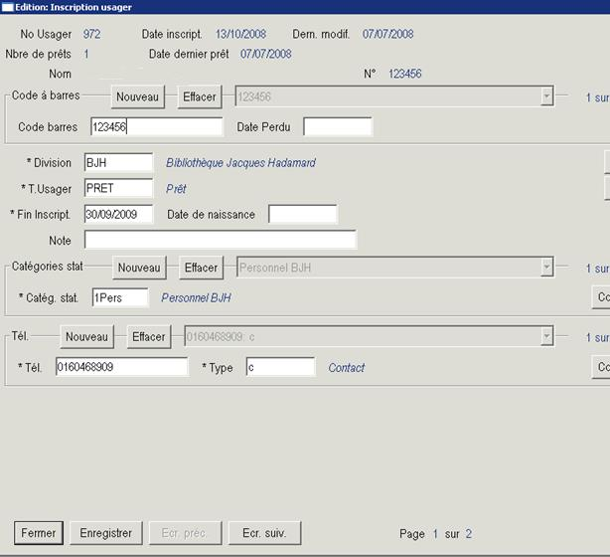

Gestion du prêt informatisée

Gestion du prêt informatisée

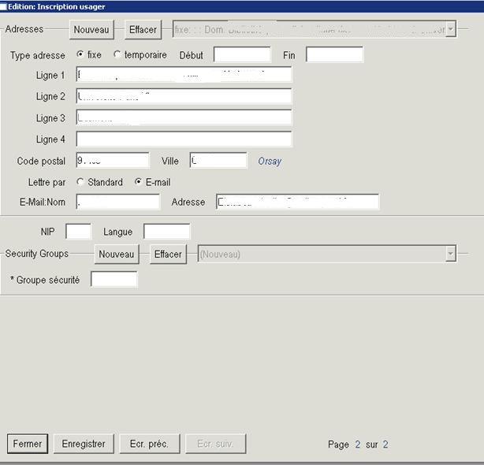

Enregistrer
l’ouvrage
prêté

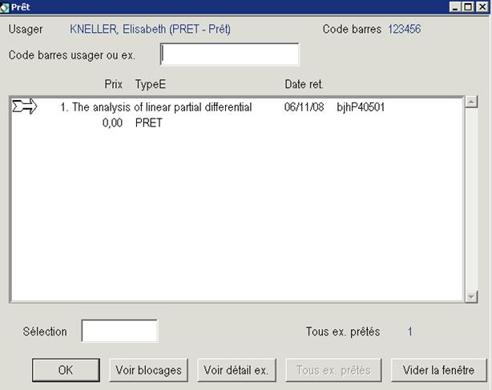

Gestion du prêt : les lettres de rappel - lutte contre les oublis et les pertes

Avantage d’un système informatisé :
- Le système relève automatiquement les livres empruntés non rendus. Le/la bibliothécaire peut envoyer d’une façon régulière les lettres de rappel, générées par le système, aux personnes qui ont oublié de rendre les ouvrages
Lettres de rappel créées manuellement :
- Vérifier systématiquement le fichier des lecteurs et les fiches classées derrière les noms
- Contacter les personnes ayant des livres en retard
Ne pas hésiter à envoyer des lettres de rappel - c’est parfois un bon moyen de retrouver des livres qu’on croit avoir perdu !

Malheureusement, un lecteur peut oulier de rendre un livre à la date prévue. On ne devrait pas hésiter à rappeler les livres en retard aux retard. D’après nos expériences, les lecteurs acceptent facilement ces rappels et ils les comprennent bien. L’avantage d’un système informatisé est que les lettres sont gérées automatiquement. Sinon, il faut prendre l’habitude de vérifier systématiquement les fichiers des lecteurs.

Le récolement

Qu’est-ce que c’est le récolement ?
- Le récolement est une opération de contrôle de la présence de documents dans une bibliothèque
- Le récolement devrait être effectué régulièrement
Comment fonctionne le récolement ?
Méthode manuelle : à l’aide de listes d’inventaire, p.e. des listes classées par cotes des ouvrages, on peut vérifier la présence des ouvrages dans les rayons
Méthode informatisée : reconnaissance direct de l’ouvrage par le code barre
Cette un travail important, qui demande du temps et du personnel !

Le récolement, c’est l’inventaire de la bibliothèque. Lors d’un récolement les bibliothécaires contrôlent si un ouvrage se trouve toujours dans les rayons. Pour ce faire, il faut imprimer des listes, et à l’aide de ces listes on compare chaque titre avec les rayons. Dans le cas d’un catalogue papier, qui contient des cartes bristol dans un tiroir, on peut directement avec le tiroir comparer les livres dans les rayons.
Décrire l’exemple de la BJH : classement alphabétique du premier auteur : Nous avons établi une liste classée par cote et avons comparé cette liste directement dans les rayons
Méthode informatisée : un code barre doit être collé dans chaque livre. Avec un lecteur à code barre qui est relié à un portable on lit avec ce lecteur chaque code barre, cette liste ainsi créé automatiquement est comparée avec une liste d’inventaire
Il est très souhaitable de faire un récolement régulièrement

Le contrôle des fonds - le récolement

Permet la vérification de l’intégralité des collections d’une bibliothèque à une date précise

Vérification des livres perdus, volés …
Vérification des prêts et des livres non rendus
Etablir une liste des livres qui ne sont plus disponibles
Essayer de racheter ces livres

Si un livre ne se trouve à sa place dans les rayons, cela ne veut pas dire que le livre est perdu, il peut être emprunté. Avant d’établir une liste des livres perdus, on vérifie dans le fichier des lecteurs si le livre n’est pas emprunté.

Types de documents : les livres

Livres ou monographie :
Publication non périodique résultant de l’assemblage d’au moins 49 pages, y compris la couverture (d’après la définition de l’UNESCO).
Caractère fini, contrairement aux périodiques.
Eléments permanents d’un livre :
- La couverture
- La page de titre
- Le copyright au verso de la page de titre
- L’achevé de l’imprimé (Honoré Daumier : Le lecteur)
- Le numéro ISBN (= International Standard book number) en 4e de couverture

Contrairement au périodique, un livre est une unité seule, avec un caractère fini.

Types de documents : Les livres

ISBN : International Standard book number :
= numéro international normalisé du livre. Il permet d’identifier de manière unique
chaque livre
Depuis le 1er janvier 2007, l’ISBN est passé de 10 à 13 chiffres pour être compatible
avec le système de génération des codes à barres.
Attribués à tous les éditeurs français, belges ou des pays afriques francophones
par l’AFNIL (Agence francophone pour la Numérotation internationale du livre)

Le numéro ISBN permet d’identifier de manière unique un livre.

Typologie des documents : Les livres

Exemple :
Le métier de bibliothécaire [Texte imprimé] / Association des bibliothécaires français ; sous la dir. de
Raphaële Mouren et Dominique Peignet. - 11e éd.. - [Paris] : Éd. du Cercle de la librairie, 2003. - 454 p. : couv. ill. ; 24 cm. - (Le métier de). Notes bibliogr. Index
ISBN 978-2-7654-0866-1 (br.) : 40 EUR. -
- Le 1 er indique de quel produit il s’agit. 978 est le préfixe applicable au livre
- Le 2 ème indique la zone linguistique : 0 = anglais, 2 = français, 3 = allemand...
- Le 3eme est le numéro attribué à l’éditeur : 0-07 Mc Graw-Hill, 2-07 Gallimard,
2-280 Harlequin, 2-7654 Cercle de la Librairie …
- Le 4 ème donne un numéro d’ordre dans la production éditoriale, par exemple
2-7654-0866 = le métier de bibliothécaire, 10e éd. est le 866e titre édité par les
éditions du Cercle de la Librairie )
- Enfin le 5 ème et dernier chiffre est une clé de contrôle informatique.

Le numéro ISBN est parfois écrit avec ou sans tirets

Types de documents : Les périodiques

- Publication qui paraît régulièrement ou périodiquement sur toutes formes de support (quotidien, hebdomadaire, mensuel, annuel …)
- Parution selon un rythme plus ou moins régulier, connu et fixé à l’avance pendant un temps non limité
- Enchaînement des fascicules chronologiquement et numériquement
Autres termes utilisés : journal, magazine, revue …
Un périodique est identifié par un numéro ISSN = International standard serial number, p.e. ISSN 0395-2037 pour le quotidien « Le monde »

Journal des savants : premier journal scientifique en France (1665) (BNF)

Un périodique est une publication non limitée dans le temps, qui paraît avec une périodicité connue. Les fascicules s’enchaînent chronologiquement et numériquement.
Vous connaissez peut-être la collection de livres « Lecture notes in mathemtics ». C’est un exemple pour une collection de livres, ce n’est pas un périodique. La collection est numérotée, mais les fascicules ne doivent pas se suivre nécessairement chronologiquement. Une collection aussi a un numéro ISSN - comme les périodiques, parce qu’il s’agit quand même d’un titre global qui comprend plusieurs livres, mais chaque livre comporte un numéro ISBN - ce qui n’est pas le cas dans les fascicules d’un périodique. En plus, chaque livre à l’intérieur d’une collection est une unité unique.

Quelques sites offrant un accès en ligne
- Editeurs commerciaux pour lesquels des prix préférentiels ont été négociés
  - Les accès en ligne de l’éditeur Springer : http://www.springerlink.com
  - Les accès en ligne aux revues de Sciencedirect (Elsevier, CellPress etc.) : http://www.sciencedirect.com/
- Organisations sans intérêt commercial :
  - Accès JSTOR : Accès en ligne aux revues et aux archives, selon disciplines : http://www.jstor.com
- Accès aux revues déposés dans des archives ouvertes :
  - Exemple : HAL = Hyper artices en ligne : http://hal.archives-ouvertes.fr/
  - Arxiv : Les archives de Cornell University : http://arxiv.org/archive/math

IV . Sites de numérisation
  - NumDam (recherche et téléchargement d’archives de revues numérisées : http://www.numdam.org (Cellule MathDoc)
  - Livres numérisés de mathématiques : LiNuM : http://math-doc.ujf-grenoble.fr/LiNuM/ (Cellule MathDoc)
  - Société européenne de mathématique : http://www.emis.de
  - Directory of open access journals : http://www.doaj.org
  - Project Euclid : Mathématiques et statistiques : http://www.projecteuclid.org (Numérisation de journaux de sociétés savantes et de journaux indépendants, commerciaux, mais pas chers)
  - GALLICA : Bibliothèque numérique de la Bibliothèque nationale de France

Quelques références bibliographiques

Ouvrages :
- ASSOCIATION FRANCAISE DE NORMALISATION. Normes de catalogage. Saint-Denis : AFNOR, 2005. 3 vol.
- ASSOCIATION DES BIBLIOTHECAIRES DE France. Le métier de bibliothécaire. Dir. Raphaële Mouren, Dominique Peignet. Éd. mise à jour et corrigée [12e édition] . [Paris] : Éd. du Cercle de la librairie, 2007.
- CAZABON, Marie-Renée. Unimarc : Manuel de catalogage. 3e éd. Paris : Ed. du Cercle de la librairie, 2005.
- DUSSERT-CARBONE, CAZABON, Marie-Renée. Le catalogage : méthode et partiques. Paris : Ed. du Cercle de la librairie, 1998.
- Pouillas, Marie-Thérèse :, RFID et bibliothèques. BBF, 2005, n° 5, p. 56-60

Sites web :
- Bibliothèque Nationale de France : http://www.bnf.fr
- AFNOR (Association française de normalisation) : http: //www.afnor.fr
- RNBM (Réseau national des bibliothèques de mathématiques : http://www.rnbm.org
- Cellule MathDoc (Cellule de Coordination documentaire nationale pour le smathématiques). Unité Mixte de Service 5638 (Université Joseph Fourier, Grenoble - CNRS). Portail documentaire mathématique : http://portail.mathdoc.fr
- Portail « Sciences de l’information et des bibliothèques » de Wikipedia : http://fr.wikipedia.org/wiki/Portail:Sciences_de_l%27information_et_des_biblioth%C3%A8ques

